### 文件：sysmontap_recv.txt

### 方法：hexdump -C

### 第一个dtxMessage

参考channel_recv.txt；

### 第二个dtxMessage

空

### 第三个dtxMessage

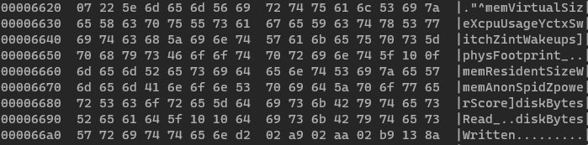

虚拟内存的大小，CPU使用率，磁盘读写数据等；